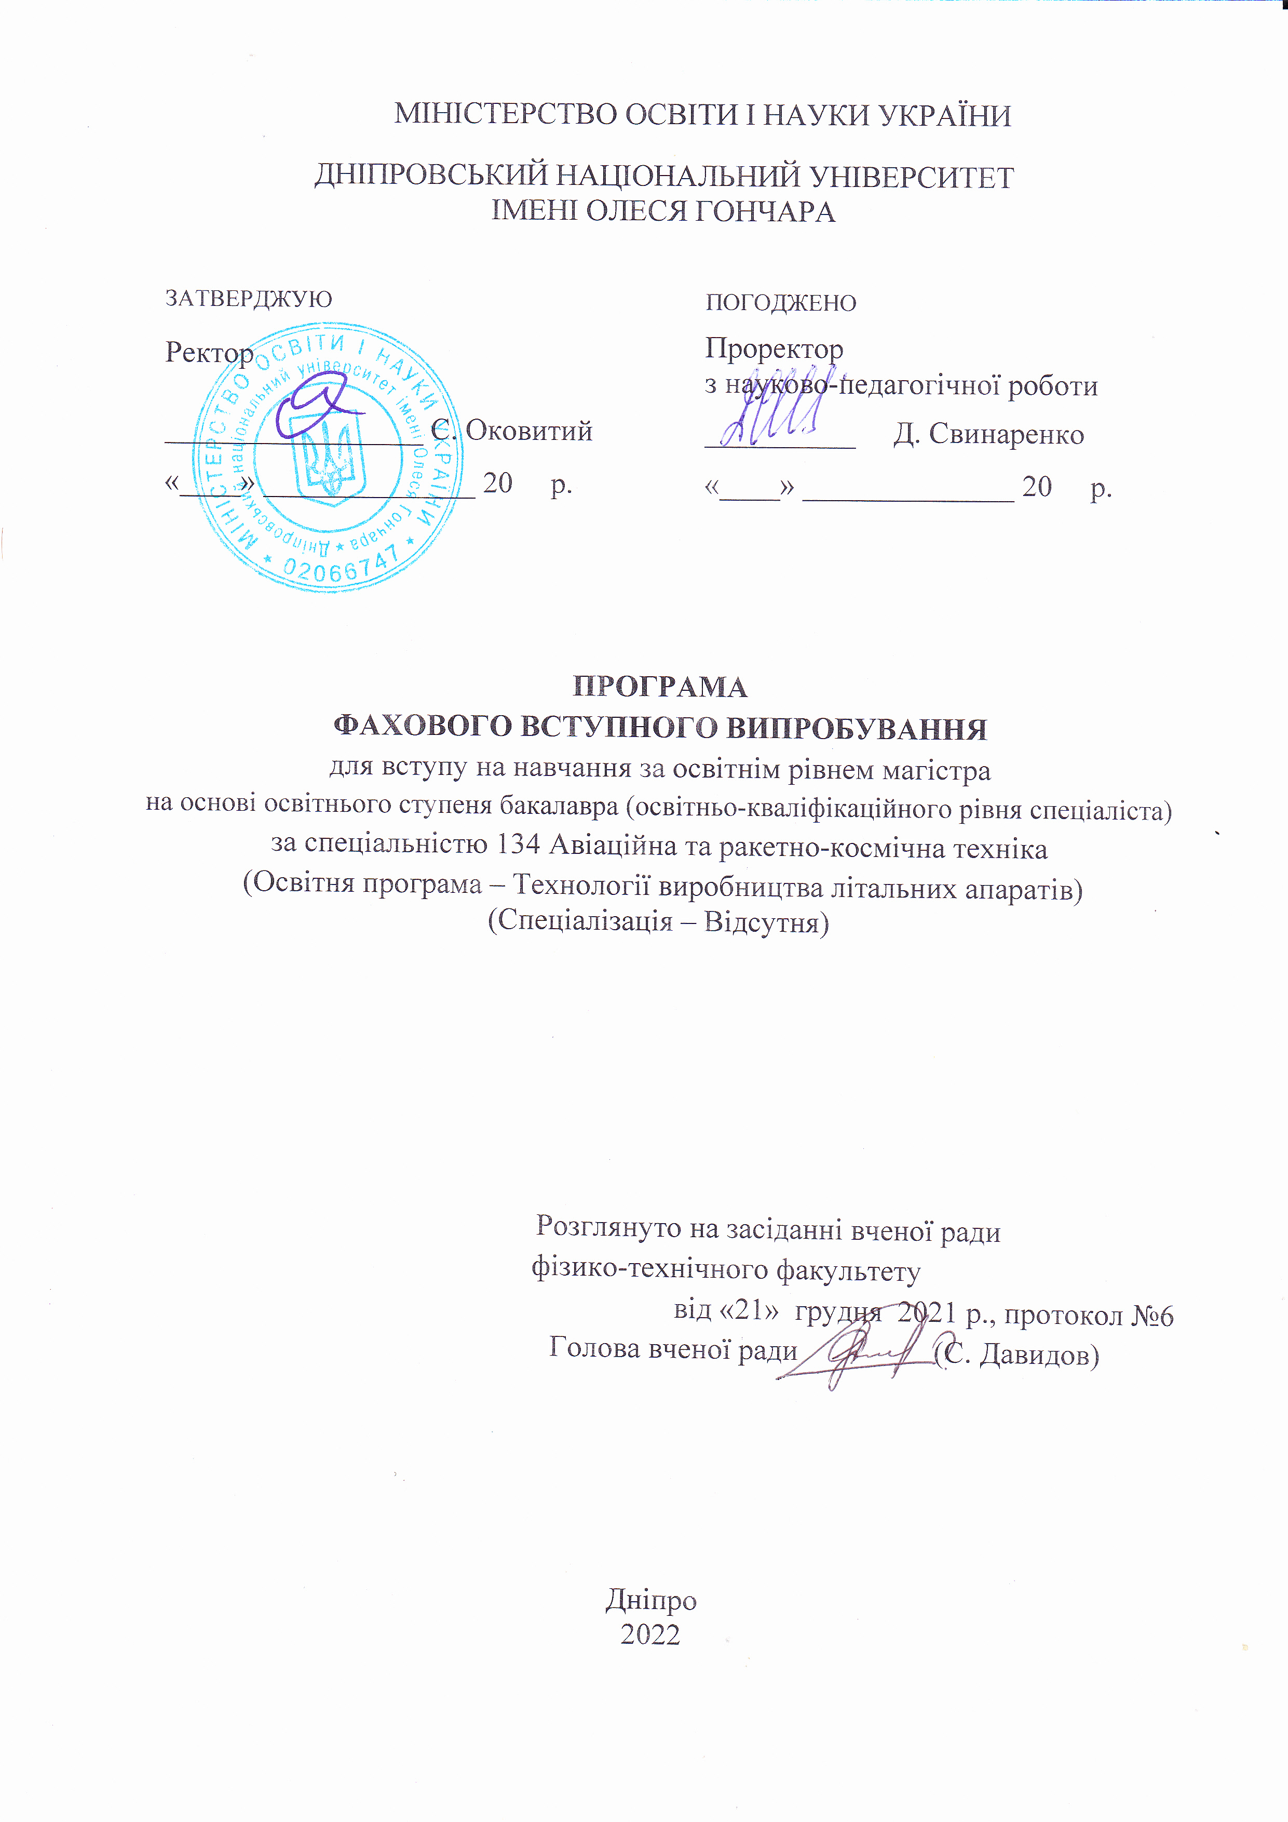

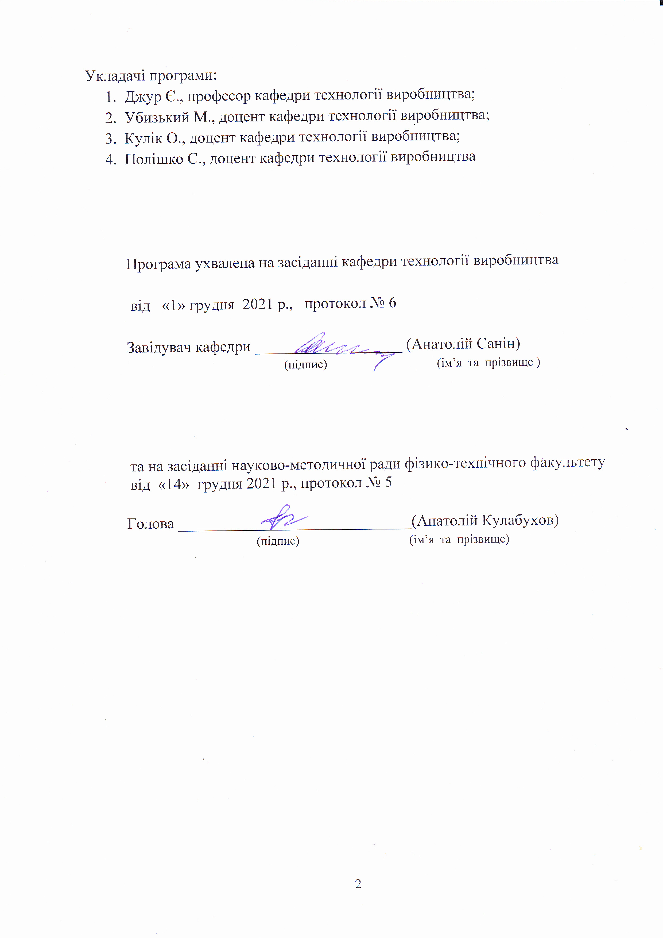

І ЗАГАЛЬНА ЧАСТИНА
Фахове вступне випробування (ФВВ) передбачає перевірку здатності вступника до опанування освітньої програми другого (магістерського) рівня вищої освіти на основі здобутих раніше компетентностей.
Результати ФВВ зараховуються для конкурсного відбору осіб, які на основі ступеня бакалавра з терміном навчання 3 роки і 10 місяців та 2 роки і 10 місяців (освітньо-кваліфікаційного рівня спеціаліста) і вступають на навчання для здобуття ступеня магістра.
Приймальна комісія університету допускає до участі у конкурсному відборі осіб, які за результатом фахового вступного випробування отримали не менше 40 балів за шкалою від 0 до 100 балів.
Програма фахового випробування для вступу на навчання за освітнім рівнем магістра за спеціальністю 134 Авіаційна та ракетно-космічна техніка (Освітня програма – Технології виробництва літальних апаратів) містить питання з таких нормативних навчальних дисциплін загальної та професійної підготовки бакалавра:
- Дисципліна № 1 «Розрахунок конструювання ЛА»;
- Дисципліна № 2 «Основи технології виробництва ЛА і ЕДУ»;
- Дисципліна № 3 «Обробка конструкційних матеріалів»;
- Дисципліна № 4 «Матеріалознавство та технологія конструкційних матеріалів»;
- Дисципліна № 5 «Основи РКТ».
2. ПЕРЕЛІК ТЕМ ДИСЦИПЛІН, З ЯКИХ ОЦІНЮЄТЬСЯ ВСТУПНИК
1. Навчальна дисципліна №1 «Розрахунок конструювання ЛА»

- ЛА і ЕДУ – великі технічні системи
- Системний підхід як загально-методична основа конструювання.
- Визначення мети конструювання.
- Моделювання.
- Основні принципи раціонального конструювання силових елементів
- Загальна характеристика навантажень.
- Силові елементи ЛА як моделі будівельної механіки.
- Рекомендації по вибору конструкційних матеріалів.
- Загальні відомості про конструювання та конструкторів ЛА і ЕДУ
- Особливості процесу конструювання.
- Роль і задачі конструктора в процесі творення ЛА.
- Суть конструкторських розробок на різних етапах ЄСКД.
- Місткості ЛА
- Баки, єдині паливні відсіки, балони.
- Вимоги до конструкції місткостей, їх структура і будова.
- Типові матеріали.
- Традиційні конструкторські рішення.
- Критерії і їх забезпечення
- Мінімальна маса.
- Мінімальна вартість.

2. Навчальна дисципліна №2 «Основи технології виробництва ЛА і ЕДУ»

- Класифікація ЕДУ.
- Вимоги до ЕДУ, їх структура і будова.
- Особливості конструювання ЕДУ на рідкому паливі.
- Основи конструкції твердопаливних ЕДУ.
- Особливості і характеристика виробництва ЛА і ЕДУ.
- Загальні принципи побудови та вибору технології.
- Технологічні засоби забезпечення якості при виробництві ЛА і ЕДУ.
- Взаємозамінність при виробництві ЛА і ЕДУ.
- Технологічність конструкції ЛА.
- Виготовлення і складання оболонок корпусів космічних літальних апаратів.
- Виготовлення і випробування баків.
- Виготовлення теплоізоляційних (ТІП) і теплозахисних (ТЗП) покриттів ракетоносіїв.
- Виготовлення ракетних двигунів на рідинному пальному (РРД).
- Виробництво та випробування трубопроводів.
- Виробництво та випробування сильфонів.
- Виготовлення і випробування кулеболонів високого тиску.
- Загальні конструкційні особливості сонячних батарей, технологія їх виготовлення і випробування.
- Гідравлічні і пневматичні способи випробувань на герметичність.
- Особливості ЛА і ЕДУ як об’єктів виробництва.
- Якість виробу, похибки та їх причини.

3. Навчальна дисципліна №3 «Обробка конструкційних матеріалів»

- Надійність і довговічність виробів
- Методи контролю стабільності технологічних процесів.
- Забезпечення точності обробки та складання.
- Надійність та довговічність виробів.
- Методи забезпечення взаємозамінності.
- Плазо-шаблонний метод ув’язування форм і розмірів виробів.
- Незалежне ув’язування форм і розмірів з використанням засобів обчислювальної техніки.
- Виробничий і технологічний процеси.
- Технологічна підготовка виробництва.
- Завдання на проектування технологічних процесів, порядок розробки, стадії та етапи проектування технології.
- Початкові дані для проектування та критерії оптимізації технологічних процесів.
- Технологічні методи одержання заготовок. Проектування маршрутної технології.
- Розрахунки і призначення припусків та проміжних розмірів.
- Загальна схема призначення режимів різання для механічної обробки.
- Нормування операцій та заключне проектування технологічного процесу.
- Технологічність як економічне поняття і сукупність властивостей
- Виготовлення кулебалонів високого тиску та сонячних батарей.
- Складання-клепання сухих відсіків. Виготовлення фермово-каркасних конструкцій.
- Загальна схема виготовлення.
- Виготовлення корпусу і днищ.

4. Навчальна дисципліна №4 «Матеріалознавство та технологія конструкційних матеріалів»

- Атомно-кристалічна будова металів. Анізотропія. Дефекти кристалічної решітки.
- Кристалізація металів.
- Деформація та кристалізація металів і сплавів.
- Основні типи діаграм стану.
- Діаграма стану залізо-вуглець. Сталі та чавуни. Класифікація сталей. Вуглецеві, леговані та швидкоріжучі сталі. Жаростійкі та жароміцні сталі і сплави.
- Тверді сплави та абразивні матеріали.
- Виробництво заготівок методом порошкової технології.
- Сплави з особливими електричними властивостями.
- Композиційні матеріали.
- Неметалічні матеріали.
- Виробництво алюмінію.
- Виробництво міді.
- Виробництво титану.
- Ливарне виробництво.
- Ізотермічний розпад аустеніту.
- Спеціальні види термічної обробки.
- Термічна обробка ХТО, ТМО та прокатка металів.
- Волочіння, пресування та кування металів.
- Листова та об’ємна штамповка металів.
- Типові матеріали.

5. Навчальна дисципліна №5 «Основи РКТ»

- Аналіз технологічності конструкції.
- Особливості виробництва паливних баків.
- Виготовлення і випробування трубопроводів.
- Виготовлення обшивок.
- Виготовлення елементів силового набору.
- Виготовлення соплових блоків.
- Складання і випробування РДТП.
- Основні конструктивні елементи і схема виготовлення РРД. Загальне складання камери РРД.
- Виготовлення і складання форсункової головки.
- Виготовлення оболонки камери двигуна з гофрованими проставками.
- Особливості виготовлення трубчатих камер.
- Особливості виготовлення камер з виштамповками і фрезерними пазами.
- Виготовлення ТЗП головних частин і аеродинамічних обтічників.
- Виготовлення теплоізоляції.
- Загальне складання ракети-носія. Випробування носія.
- Виготовлення і випробування ракетних двигунів на твердому паливі (РДТП).
- Вибір типу стрижнів, оболонок, шпангоутів.
- Загальні правила конструювання. Алгоритм конструювання.
- Приборний, міжступеневий, міжбаковий та хвостовий відсіки, вимоги до них, структура і будова.
- Традиційні конструкторські рішення.

3. ПЕРЕЛІК РЕКОМЕНДОВАНОЇ ЛІТЕРАТУРИ
До навчальної дисципліни № 1 «Розрахунок конструювання ЛА»

- Конструкция управляемых баллистических ракет. Под ред. Синюкова А. Н., Воениздат, М., 1968.
- Паничкин Н. И., Слепушкин Ю. В., Шинкин В. П., Яцынин Н. А. Конструкция и проектирование космических летательных аппаратов. Машиностроение, М., 1986.
- Пенцак И. Н. Теория полета и конструкция баллистических ракет. Машиностроение, М., 1974.
- Проектирование и испытания баллистических ракет. Под ред. Варфоломеева В. И., Копытова М. И. Воениздат, М., 1970.
- Лизин В. Т., Пяткин В. А. Проектирование тонкостенных конструкций. Машиностроение, М., 1976.
- Мещеряков А.В., Шулепов А.П., Хаймович А.И. Технологическая подготовка современного производства. Практикум. — Самара: Самарский университет, 2019. — 152 с.

До навчальної дисципліни №2 «Основи технології виробництва ЛА і ЕДУ»

1. Камалов В. С. Производство космических аппаратов. Учебное пособие. М.: Машиностроение. 1982 – 211 с.
2. Підручник. «Технологія виробництва ракетно-космічних літальних апаратів» Ю.С. Алексеев, О.Є.Джур, О.В. Кулик, Л.Д. Кучиа, Є.Ю. Ніколенко, В.В. Хуторний. Під редакцією доктора техн.. наук Є.О. Джура, Д: - АРТ-ПРЕС, 2007. – 476 с.
3. Кваша А.Н., Медведев В.Е. , Приходько В.Е. и др. Технология
производства летательных аппаратов. Учебное пособие. М. Машиностроение. 1981. – 229 с.
4. Джур Е.А., Вдовин С.И., Кучма Л.Д., Найденов В.А., Николенко Е.Ю., Ухов Е.И.. Технологія производства космических ракет. – Д.: ДГУ. 1994 – 184 с.
5. Николаев Г.А., Ольшанский Н.А. Специальные методы сварки. М.: Машиностроение,1975,-232 с.
6. Горев И. И. Основы производства жидкостных ракетных двигателей. М.: Машиностроение, 1969 – 356 с.

До навчальної дисципліни №3 «Обробка конструкційних матеріалів»

      - Дальський А.М. та ін. Технологія конструкційних матеріалів, М. 1988.
      - Арзамасов Б.Н. та ін. Матеріалознавство.- М., Металургія, 1989.
      - Талин А.А. Технология машиностроения.-Ленинград, Машиностроение, 1985.
      - Мостальгин Г.П., Толмачевский Н.Н. Технология машиностроения.-М., Машиностроение, 1990.
      - Балабух Л.И. и др.. Основы строительной механики ракет. Высшая школа, М., 1969.
      - Линник А.К. Оптимальное проектирование подкрепленных оболочек и форм с учетом аэродинамического воздействия и особенностей технологии изготовления. КБЮ, 1985.
      - В.В. Близниченко, Є.О. Джур, Р.Д. Краснікова та ін. Проектування і конструкція ракет-носіїв. ДНУ, Дніпропетровськ, 2007.
      - Пахаренко В.Л., Марчук М.М., Пахаренко О.В. Технологія конструкційних матеріалів та матеріалознавство (обробка металів різанням). Навчальний посібник. – 2 -е вид., перероб. і доповн. – Рівне: Національний університет водного господарства та природокористування (НУВГП), 2018. – 252 с.
      - Фролов М.В., Штанкевич В.С. Методичні вказівки до виконання лабораторних робіт з дисциплін Ріжучий інструмент та інструментальне забезпечення автоматизованих виробництв, Інструментальне забезпечення виробництва авіаційних двигунів. Методичні вказівки. — Запоріжжя: ЗНТУ, 2016. — 42с.

До навчальної дисципліни №4 «Матеріалознавство та технологія конструкційних матеріалів»

- Сонцев Ю.П Металознавство та технологія металів. - М.: Металургія. – 1998. – 440 с.
- Колчаев Б. А. Технология термической обработки цветных металлов/Б. А. Колчаев, Р. М. Гибидулин, Ю. В. Пигузов. – М.: Металлургия, 1990. – 430 с.
- Металловедение и термическая обработка. Справочник под ред. Бернштейна Н. А. – М.: Металлургия, 1993. – 379 с.
- Термическая обработка в машиностроении. Справочник под ред. Лахтина Ю. М. – М.: Машиностроение, 1990. – 437 с.
- Бялік О.М., Черненко В.С. Металознавство. – Київ.: Політехніка, 2002. – 384 с.
- ДСТУ 3008-95. Документація. Звіти у сфері науки і техніки. Структура і правила оформлення. К.: Держстандарт України, 1995. – 45 с.
- ДСТУ 3974-2000. Система розробки і постановки продукції на виробництво. Правила оформлення дослідно-конструкторських робіт. Загальні положення, К.: Держстандарт України, 2000. – 33 с.
- Технология конструкционных материалов // А.М. Дальский, И.А. Арутюнова. М. Машиностроение, 1996. – 478 с.
- Колчаев Б. А. Технология термической обработки цветных металлов/Б. А. Колчаев, Р. М. Гибидулин, Ю. В. Пигузов. – М.: Металлургия, 1990. – 430 с.
- Технологія виробництва ракетно-космічних літальних апаратів: Підручник / під ред.. Є.О. Джура. – Д.: АРТ-ПРЕС, 2007. – 429 с.
- Кондращенко О.В. Будівельне матеріалознавство. Лабораторний практикум. Навчальний посібник. — Харків: Харківський національний університет міського господарства імені О. М. Бекетова (ХНУМГ ім. О. М. Бекетова), 2021. —100 с.
- Гусак А.М., Запорожець Т.В., Сторожук Н.В. Фізика матеріалів - базові моделі. Навчальний посібник. – Черкаси: Черкаський національний університет імені Богдана Хмельницького, Видавець ФОП Гордієнко Є. І., 2021. – 157 с.

До навчальної дисципліни №5 «Основи РКТ»

- Линник А. К. Конструирование корпусов жидкостных баллистических ракет. ДГУ: Днепропетровск, 1994.
- Линник А. К. Альбом типовых конструкций. ДГУ, 1988.
- Камалов В. С. Производство космических аппаратов. Учебное пособие.
- М.: Машиностроение. 1982 – 211 с.
- «Технологія виробництва ракетно-космічних літальних апаратів» Ю.С. Алексеев, О.Є.Джур, О.В. Кулик, Л.Д. Кучма, Є.Ю. Ніколенко, В.В. Хуторний. Під редакцією доктора техн.. наук Є.О. Джура, Д: - АРТ-ПРЕС, 2007. – 476 с.
- Тимошенко В.Ф. та інш. Збірник лабораторних робіт з гідромеханіки, гідравлики, пневматики, гідроприводу й гідропневмоавтоматики. Тимошенко В.Ф., Король Ю.М., Риндя М.В., Соколик М.Г., Миронов А.М. — Миколаїв: НУК, 2020. — 126 с.
- Чинючин Ю.М. Эксплуатация воздушного транспорта. Часть II. Формирование программ технического обслуживания воздушных судов в авиакомпаниях гражданской авиации. Учебно-методическое пособие по изучению дисциплины. — М.: Академия имени Н.Е. Жуковского, 2021. — 32 с.
- Задоя Н.О. Деталі машин. Конспект лекцій. — Запоріжжя: Запорізький національний технічний університет (ЗНТУ), 2018. — 404 с.

4. СТАНДАРТНА СТРУКТУРА ВАРІАНТУ ФВВ
Кожний варіант фахового вступного випробування містить 20 тестових завдань, зміст яких стає відомим вступнику лише при отриманні варіанту випробування. Всі питання складені у формі обрання однієї вірної відповіді з чотирьох запропонованих, проти якої вступник має зробити відповідну позначку. Оцінка за відповідь на кожне питання варіанту ФВВ може набувати одного з двох значень:
максимального значення 5 балів у випадку вірної відповіді,
мінімального значення 0 балів у випадку невірної відповіді.

№ з/п | Форма завдання | Максимальна кількість балів, яку можна отри-мати за одне завдання | Максимальна кількість балів, яка може бути набрана за весь іспит
1 | Питання на обрання вірної відповіді | 5 | 20 х 5 = 100

5.Структура бази тестів спеціальності зрозуміла з наведеної нижче таблиці.
Дисципліни | Кількість блоків | Кількість завдань в одному блоці | Всього завдань з дисципліни
Дисципліна №1»Матеріалознавство» | 4 | 25 | 100
Дисципліна №2»Технологія конструкційних матеріалів» | 4 | 25 | 100
Дисципліна №3»Фізичні властивості металів» | 4 | 25 | 100
Дисципліна №4 «Технологічні основи зварювання плавленням» | 4 | 25 | 100
Дисципліна №5 «Контроль якості металу» | 4 | 25 | 100
Всього завдань з дисципліни |  |  | 500

